【２年 不定詞】単元別テスト用問題
Step 1
下線部に適切な語を入れて、イラストを表すのにふさわしい英文を完成させよう。 ただし各問題に与えられた動詞の原形を使いましょう。

１ play |  |  | ２ read
I want to play video games. |  | I like to read books.
  ３ drink |  | 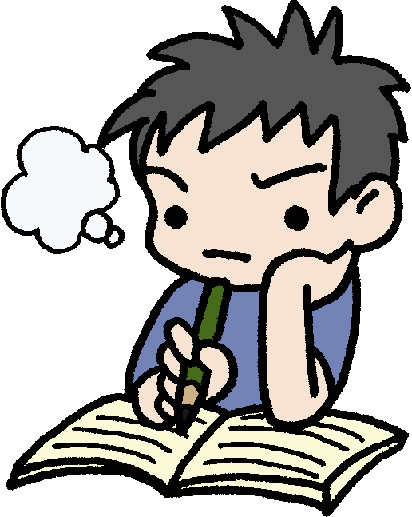  ４ do
I want something to drink . |  | I have a lot of homework to do .
５ play |  | 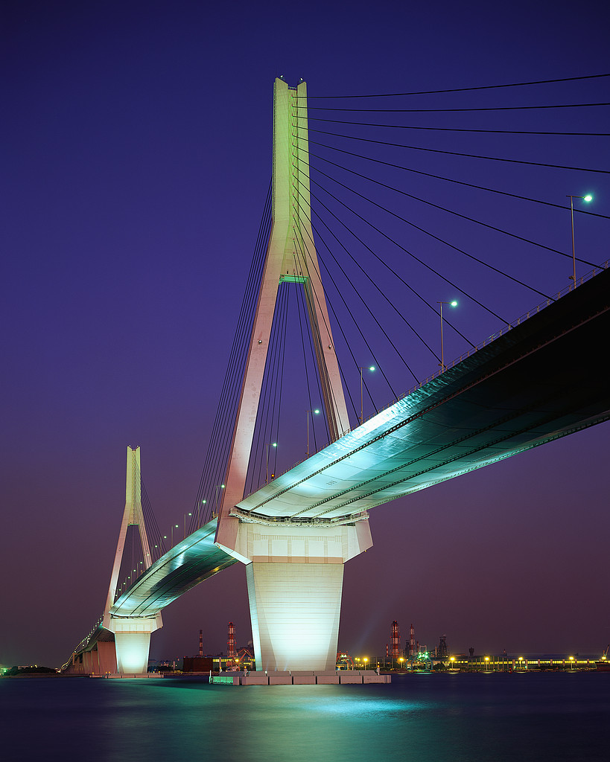  ６ take
I went to the park to play tennis. |  | I visited Tokyo to take pictures.
Step ２
絵を見ながら下線部に適切な語句を入れて会話を完成させよう。

1. A : What do you want to be in the future?
B : I want to be a soccer player in the future.
なにわの水

2. A : I’m very thirsty. Do you have anything to drink?
B : Yes. I have special water. Please try it.

3. A: Why did you buy some bread, vegetables and ham at that store?
B: I bought them because I want to cook/make some hot dogs.
※vegetable 野菜
ここは、未来都市です。その未来都市ではチャレンジ問題として4種理の便利な道具の説明を英語でできれば、使用できるというルールがあります。次の例にならって、使ってみたい道具を一つ選んで、４文程度の英文で書いてみましょう。
Let’s challenge!
①未来の便利な道具
例） a time machine タイムマシン
②ここにある単語を英文に利用しても構いません。

travel through time 時間旅行をする
visit the future ( past / 〜 period ) 未来（過去/〜時代）を訪れる

上のように文章内容の構成例を挙げておきます。では、参考にして、がんばってね！
１ どの道具を持ちたい？ | I want to have a time machine.
２ その道具は何をする道具？ | We can travel through time with it.
３ その道具を使いたい理由を意味は？ | I like to study history very much.
（２文以内） | I use it to visit the Edo period and see Tokugawa Ieyasu.
The propeller-copter（プロペラコプター）
＊体の一部につけてヘリコプターのように飛び回ることができる
fly like a helicopter ヘリコプターのように飛ぶ
go to 〜 see 〜
The satto-door（サットドア）
＊どこでも望むところに行くことができる便利なドアです。
go anywhere I want to どこでも望むところへ行く
visit 〜 go to 〜
The mini-mini light（ミニミニライト）
＊人間を小さくし、昆虫のように狭いところにでも行動ができるようにする。
make a person small 人間を小さくする
become small 小さくなる

